

La sentencia: Delito y condena

22 Agosto, 2012 / [9 Comentarios](http://www.juicioalafumigacion.com.ar/la-sentencia-delito-y-condena/#comments)

[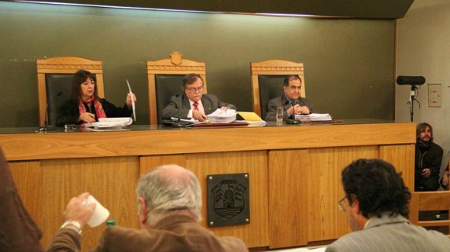](http://www.juicioalafumigacion.com.ar/wp-content/uploads/2012/08/slide-sentencia.jpg)

**El Tribunal declaró culpable a Pancello y Parra con tres años de prisión no efectiva en la sentencia del histórico juicio por contaminación clandestina en Bº Ituzaingo Anexo. La condena no efectiva despertó conmoción en las Madres mientras que la Querella reconoció la posibilidad histórica que abre el reconocimiento del delito. La Defensa, por su parte, manifestó su disconformidad y que ira a Casación.**  
Pasadas las 19 horas el Tribunal integrado por el presidente Dr Lorenzo Rodriguez, la Dra Susana Beatriz Cordi y el Dr Mario Capdevilla se presento después de mas de siete horas de debate para pronunciar la sentencia.  
“Luego de una ardua deliberación hemos allegado a una conclusión. Me resta decirles que comienzo con las mismas palabras que al inicio del debate: los argumentos los tenemos que dar por escrito y como es publica podrán tener la sentencia” expresó el Presidente del Tribunal dando lugar a la lectura.  
Por unanimidad, el imputado Edgardo Parra fue encontrado “autor penalmente responsable del delito previsto por el artículo 55 de la ley 24.051 de residuos peligrosos”, mientras que Pancello fue hallado, por mayoría, “coautor” del mismo delito. Para ambos la pena implicó la controvertida “prisión no efectiva”: Parra deberá realizará trabajos no remunerados, durante cuatro años, de 10 horas semanales para el Estado o en instituciones de bien público relacionadas con la salud y fue inhabilitado por ocho años para realizar aplicaciones de agroquímicos; mientras que Pancello deberá trabajar ocho horas semanales durante cuatro años para el Estado o entidades, al tiempo que lo inhabilitaron por 10 años para usar agroquímicos.

Desde la Querella, el Dr. Martínez, destacó la posibilidad de sentar precedentes al ser el primer caso en Argentina donde se juzga la fumigación: “sentar antecedentes del delito es un paso muy grande porque hasta entonces todo se estaba llevando en municipios, en cuestiones civiles, nunca nadie habían sido condenados por este tipo de actividad. Entonces ahora se sabe que ahora se puede tener un final como este o peor”.  
Por otra parte, desde la Defensa, el Dr Juan Manuel Araoz expresó que no esta conforme con el fallo y agregó que consideran que “hay una errónea lectura del derecho penal. No quedamos conformes por eso después que leamos los fundamentos iremos a Casación.”  
“Que nos devuelvan nuestros hijos” grito una de las madres apenas concluyo la lectura de la sentencia. Conmocionadas por tantos años de espera y ante la prisión no efectiva prefirieron el silencio y esperar las nuevas posibilidades de condena que este histórico fallo abre.